
รายงานการปฏิบัติราชการ ประจำเดือน มีนาคม 2568
ประจำปีงบประมาณ พ.ศ. 2568
สถานีตำรวจภูธรหนองสรวง

งานอำนวยการ

1.การประชุมบริหาร สภ. ประจำเดือน มีนาคม 2568
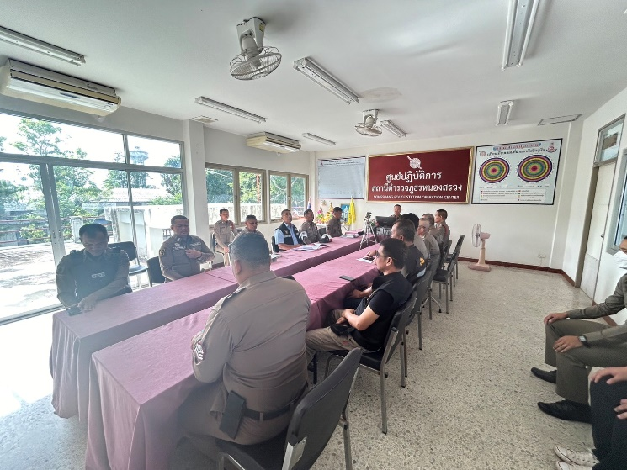
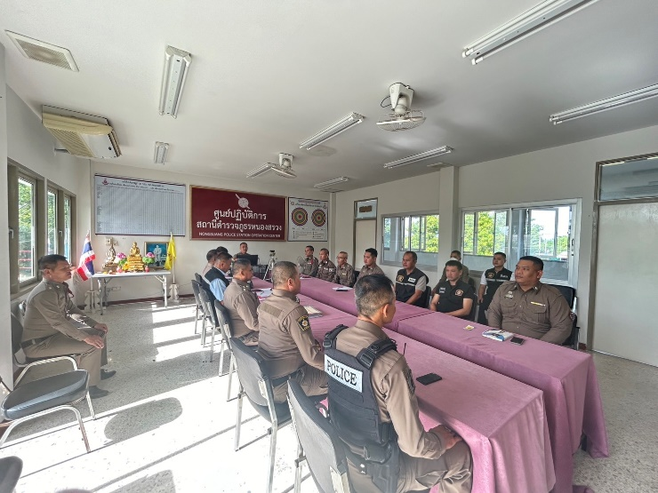

วันที่ 7 มีนาคม 2568 เวลา 09.00 น. พ.ต.ท.วิรัตน์ สมบัติ สว.สภ.หนองสรวง ได้จัดการประชุมบริหาร สภ. ประจำเดือน มีนาคม 2568 โดยมีข้าราชการตำรวจ สภ.หนองสรวง เข้าร่วมประชุม จำนวน 20 นาย มีระเบียบวาระการประชุม ดังนี้
วาระที่ 1 เรื่องประธานแจ้งที่ประชุมทราบ
วาระที่ 2 รับรองรายงานการประชุม เดือน กุมภาพันธ์ 2568
วาระที่ 3 เรื่องแจ้งเพื่อทราบ
วาระที่ 4 กําชับการปฏิบัติตามนโยบายของผู้บังคับบัญชา
วาระที่ 5 แผนกงานแถลงผลการปฏิบัติและข้อราชการสำคัญ
วาระที่ 6 เรื่องอื่น
วาระที่ 7 ประธานสรุปสั่งการ
ผู้รับผิดชอบกิจกรรม : จ.ส.ต.เกียรติศักดิ์ ภูสุข ผบ.หมู่(ป.) สภ.หนองสรวง

2.เข้าแถวเคารพธงชาติประจำสัปดาห์
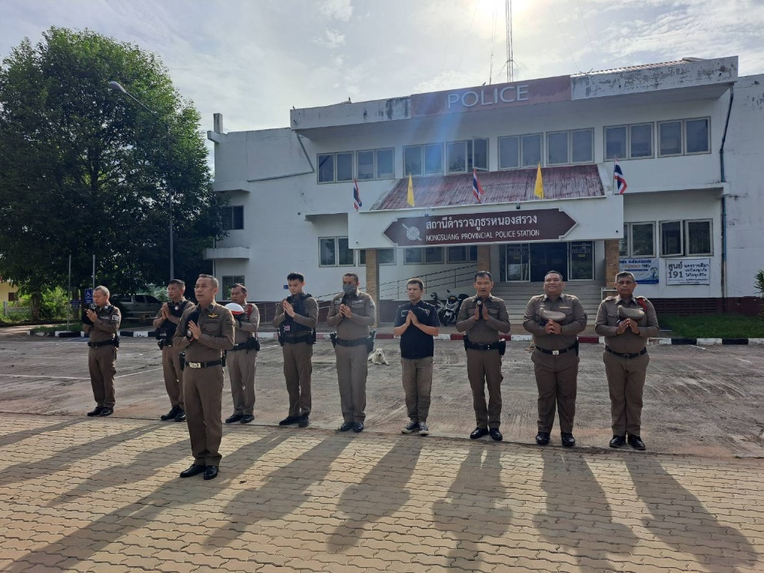

ตามข้อสั่งการของตำรวจภูธรจังหวัดนครราชสีมา โดย พล.ต.ต.ไพโรจน์ ขุนหมื่น ผบก.ภ.จว.นครราชสีมา ซึ่งได้มีข้อสั่งการให้ทุก สภ. ในสังกัด ต้องดำเนินกิจกรรมเข้าแถวเคารพธงชาติ ทุกเช้าเวลา 08.00น. ในวันอังคารของแต่ละสัปดาห์ โดยการนำของหัวหน้าสถานีในแต่ละ สภ. และจะต้องถ่ายภาพการดำเนินกิจกรรมเพื่อรายงานผลการปฏิบัติต่อผู้บังคับบัญชาตามลำดับต่อไป ซึ่งขั้นตอนการดำเนินกิจกรรมดังกล่าวมีขั้นตอนดังนี้
ขั้นตอนที่ 1.ข้าราชการตำรวจในสังกัดทุกนายร่วมกันร้องเพลงชาติ
ขั้นตอนที่ 2.กล่าวกล่าวบทปลงใจ คำปฏิญาณ และอุดมคติตำรวจ
ขั้นตอนที่ 3.สวดมนต์ไหว้พระ
ทั้งนี้ สถานีตำรวจภูธรหนองสรวง โดยการนำของ พ.ต.ท.วิรัตน์ สมบัติ สว.สภ.หนองสรวง ได้ดำเนินการตามข้อสั่งการของผู้บังคับบัญชาและขั้นตอนการปฏิบัติอย่างเคร่งครัด

3.โครงการอาหารกลางวัน
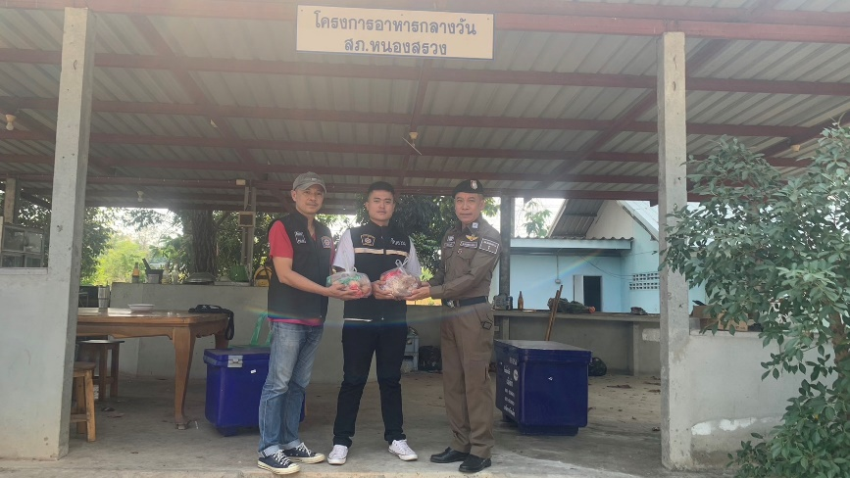
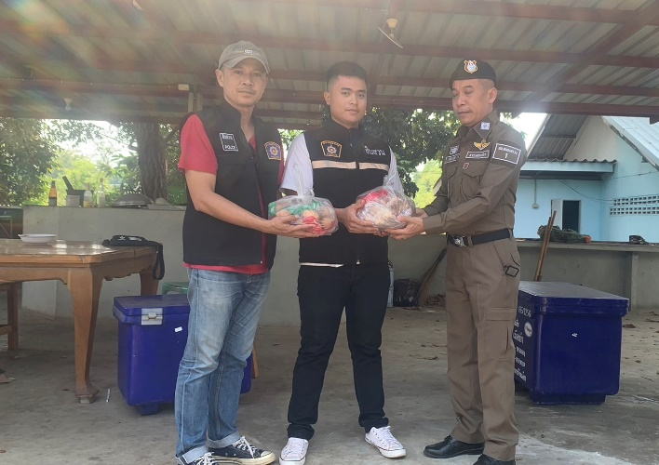

วันที่ 7 มีนาคม 2568 เวลา 12.00 น. พ.ต.ท.วิรัตน์ สมบัติ สว.สภ.หนองสรวง จัดโครงการอาหารกลางวันแก่ข้าราชการตํารวจ ณ บริเวณโรงครัวบ้านพัก ทั้งนี้ พ.ต.ท.วิรัตน์ สมบัติ สว.สภ.หนองสรวง สนับสนุน งบประมาณดําเนินการ 3,000 บาท
ผู้รับผิดชอบโครงการ : จ.ส.ต.เกียรติศักดิ์ ภูสุข ผบ.หมู่(ป.)สภ.หนองสรวง
4.ร่วมแก้ปัญหากับหน่วยงานอื่นๆ
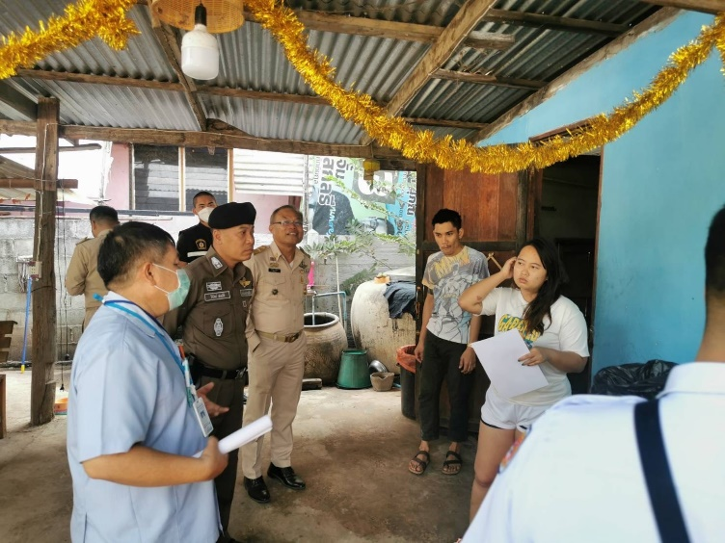
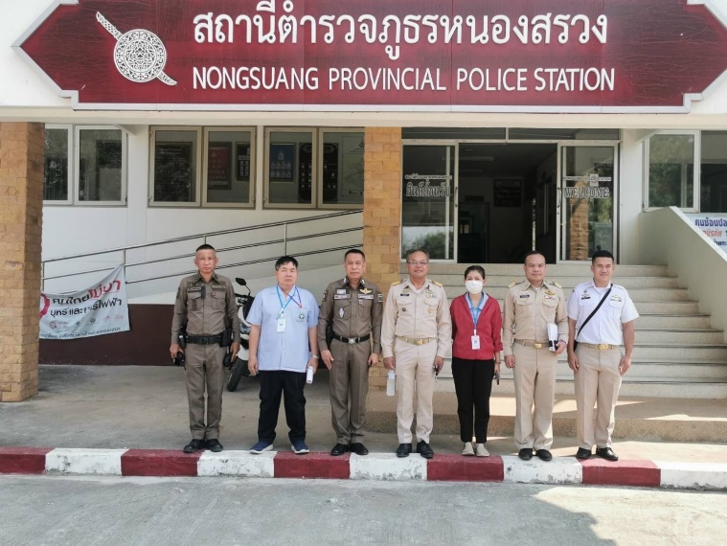

วันที่ 19 มี.ค.68 เวลา 14.00 น. ร.ต.อ.วิโรจ สอดโคกสูง รอง สวป.ฯ และฝ่ายปกครอง ,รพ.สต.หนองสรวง ได้ออกประชาสัมพันธ์และตรวจสอบร้านจำหน่ายใบกระท่อมในพื้นที่รับผิดชอบของ สภ.หนองสรวง

5.ร่วมพิธีลงนาม MOU แก้ปัญหายาเสพติด
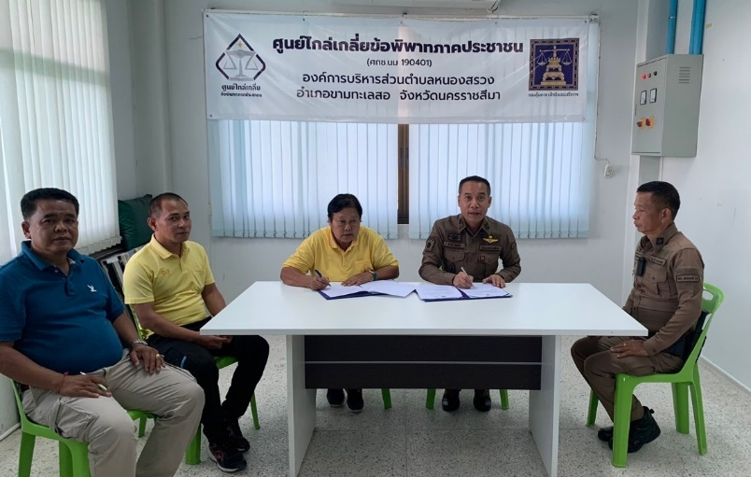
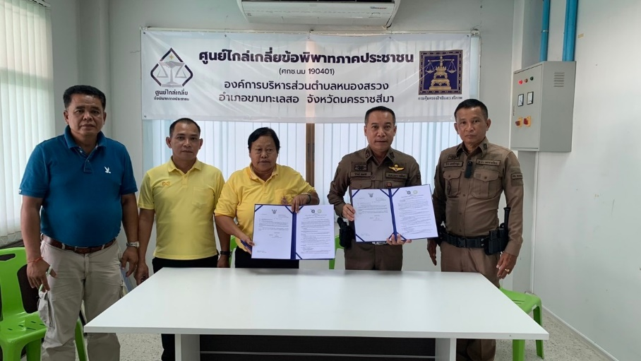

วันนี้ 5 มี.ค.68 เวลา 08.00 น. พ.ต.ท.วิรัตน์ สมบัติ สว.สภ.หนองสรวง ได้ร่วมพิธีลงนามบันทึกข้อตกลง (MOU) โครงการสถานศึกษาสีขาว ปลอดยาเสพติดและอบายมุข บันทึกข้อตกลงระหว่างโรงเรียนบ้านหนองคู,องค์การบริหารส่วนตำบลเมืองโดนและโรงพยาบาลส่งเสริมสุขภาพตำบลหนองคู โดยมีนายสฤษดิ์ เรืองแก้ว ผู้อำนวยการโรงเรียนบ้านหนองคู เป็นประธานในพิธี ได้มีมติเห็นชอบร่วมกันในการประกาศเจตนารมณ์เพื่อแก้ไขสถานการณ์การแพร่ระบาดของยาเสพติดที่เป็นภัยคุกคามต่อความมั่นคงและสงบสุขของประชาชนและสั่งคมให้เกิดความสัมฤทธิ์ สร้างความเชื่อมั่นและอุ่นใจ ให้ผู้ปกครอง ชุมชนและแสดงถึงความตั้งใจที่จะร่วมกันดำเนินการแก้ไขปัญหายาเสพติดให้ปรากฏผลเป็นรูปธรรม

งานป้องกันปราบปราม

1.อบรมปล่อยแถวสายตรวจ

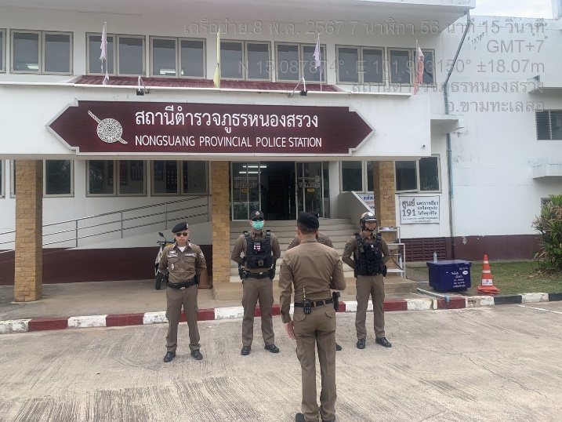
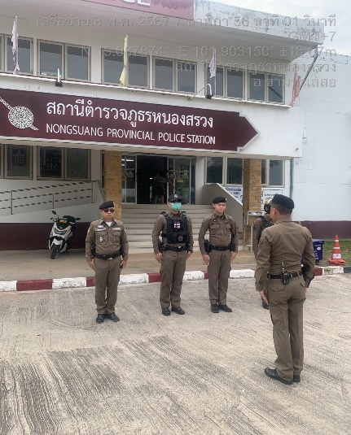

วันที่ 1-31 มีนาคม 2568 เวลา 08.00 น. พ.ต.ท.วิรัตน์ สมบัติ สว.สภ.หนองสรวง และร้อยเวร 20 สายตรวจในแต่ละวัน เรียกรวมแถวหน้าเสาธง เพื่อเคารพธงชาติ สวดมนต์ไหว้พระ กล่าวอุดมคติตํารวจ และชี้แจงข้อราชการต่างๆก่อนออกปฏิบัติหน้าที่ ดังนี้
• กําชับการปฏิบัติหน้าที่ให้มีความพร้อมอยู่เสมอ
• ตรวจความพร้อมก่อนออกปฏิบัติหน้าที่ เครื่องแต่งกาย อาวุธอุปกรณ์ประจํากาย และยานพาหนะ
• ออกตรวจจุดเสี่ยงจุดล่อแหลมในพื้นที่รับผิดชอบและบันทึกลงระบบ Police 4.0
• ออกตรวจเยี่ยมประชาชน ตามโครงการ Stop Walk and talk
• ปฏิบัติตามแนวทาง การยกระดับการบริการประชาชนของสถานีตํารวจ
• กําชับการปฎิบัติหน้าที่ ตามหลักยุทธวิธี ไม่ประมาท
• ฝึกทบทวนยุทธวิธีตํารวจ
ผู้รับผิดชอบกิจกรรม : ร.ต.อ.วิโรจ สอดโคกสูง รอง สวป., ร.ต.อ.ภาคิน เฮียงราช รอง สวป.ฯ

2.ออกตรวจตามแผน

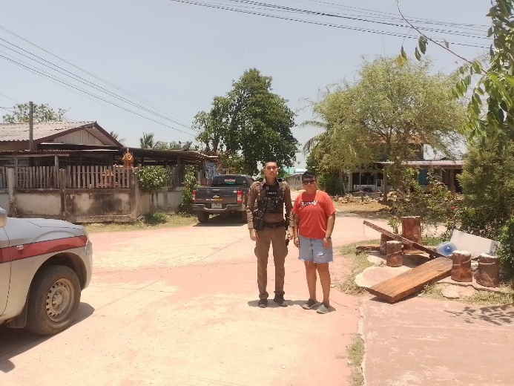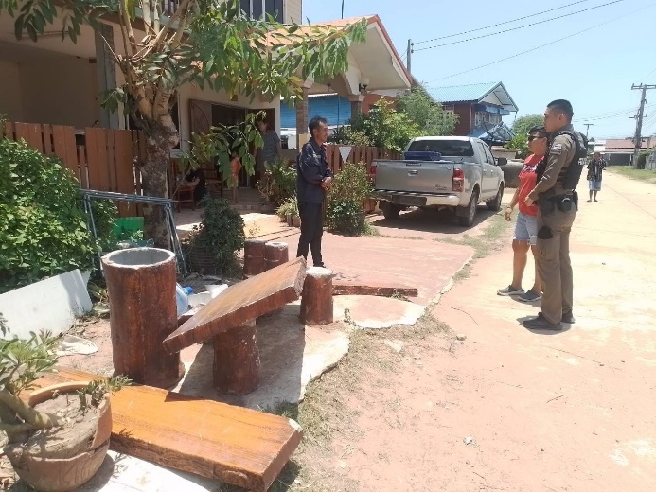

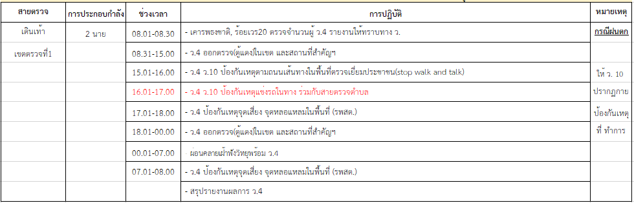

3.ออกตรวจเพื่อป้องกันเหตุภายในโรงเรียนในพื้นที่
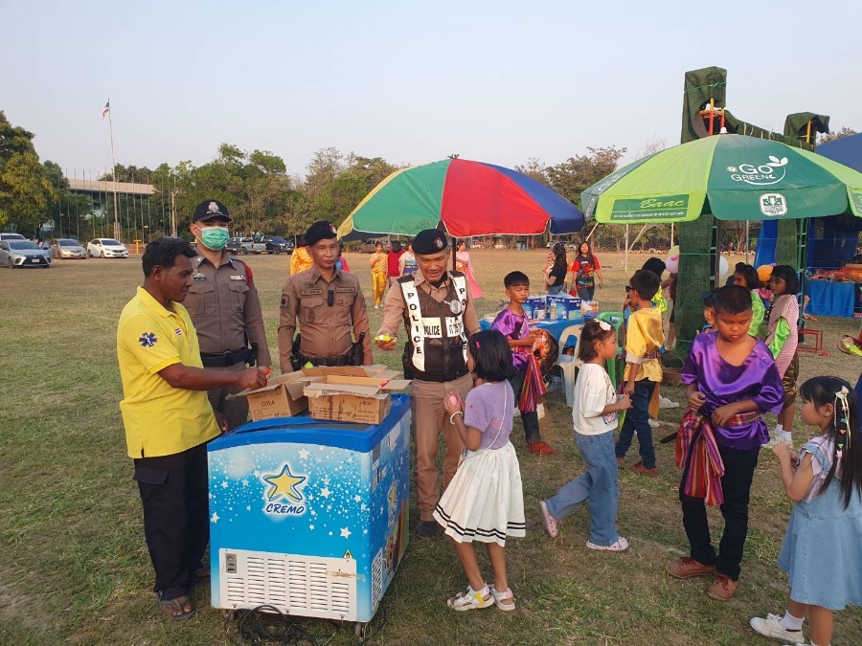

พ.ต.ท.วิรัตน์ สมบัติ สว.สภ.หนองสรวง มอบหมายร้อยเวร 20 ที่เข้าเวรประจำในแต่ละวัน ให้ออกตรวจเพื่อป้องกันเหตุบุคคลวิกลจริตหรือเหตุลักขโมยที่อาจจะเกิดขึ้นในโรงเรียนของพื้นที่
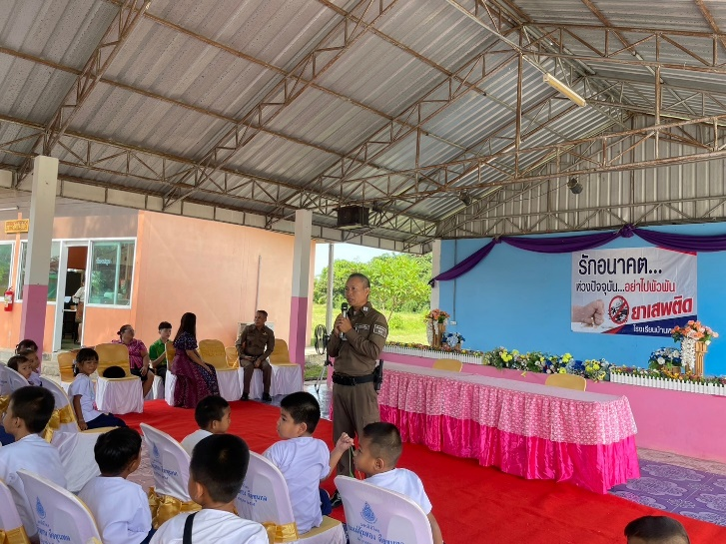
4.เป็นวิทยากรให้ความรู้แก่ประชาชน
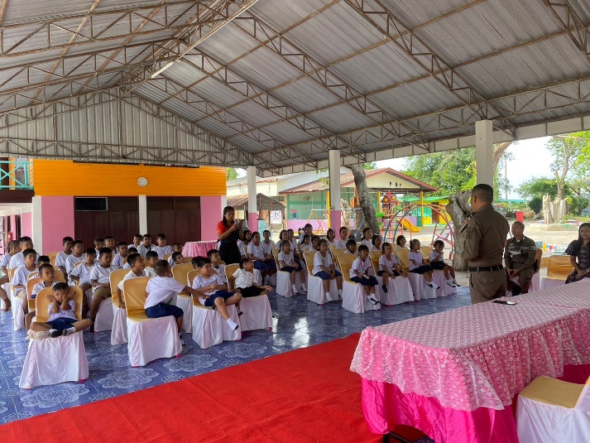

วันที่ 12 มีนาคม 2568 ภายใต้การอำนวยการของ พ.ต.ท.วิรัตน์ สมบัติ สว.สภ.หนองสรวง มอบหมายให้ ร.ต.อ.ภาคิน เฮียงราช รอง สวป.ฯ พร้อมกับข้าราชการตำรวจที่ปฏิบัติงานด้านการป้องกันปราบปรามมา ณ รร.บ้านหนองตะครอง ต.หนองสรวง อ.ขามทะเลสอ จ.นครราชสีมา เพื่อมาเป็นวิทยากรสาธิตการเข้าระงับเหตุ การป้องกันตัว และให้ความรู้เกี่ยวกับยาเสพติดแก่ประชาชนในพื้นที่

5.ระงับเหตุผู้ป่วยจิตเวชคุ้มคลั่ง
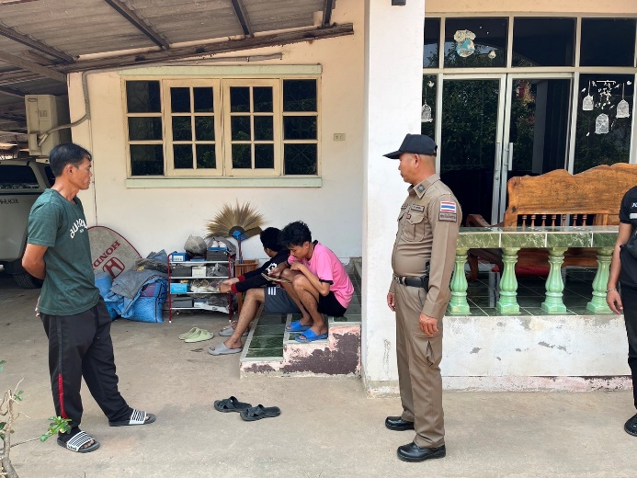

วันที่ 7 มีนาคม 2566 เวลา 13.00 น. ได้รับแจ้งจาก ศูนย์ 191 นครราชสีมา เหตุผู้ป่วยจิตเวชอาละวาดคุ้มคลั่ง ทำลายทรัพย์สินภายในบ้านเสียหาย
ร.ต.อ.ภาคิน เฮียงราช รอง สวป.สภ.หนองสรวง/ร้อยเวร 20 พร้อมสายตรวจได้ไปถึงที่เกิดเหตุ พบผู้ก่อเหตุ กำลังยืนอยู่บริเวณหน้าบ้านที่เกิดเหตุ เจ้าหน้าที่ตำรวจจึงได้ทำการเจรจาเกลี้ยกล่อมในเบื้องต้น จนกระทั่งเหตุการณ์สงบลง สอบถามเบื้องต้นทราบว่า เป็นผู้ป่วยจิตเวช เจ้าหน้าที่ตำรวจจึงได้นำตัวส่งโรงพยาบาลขามทะเลสอ

งานสืบสวน

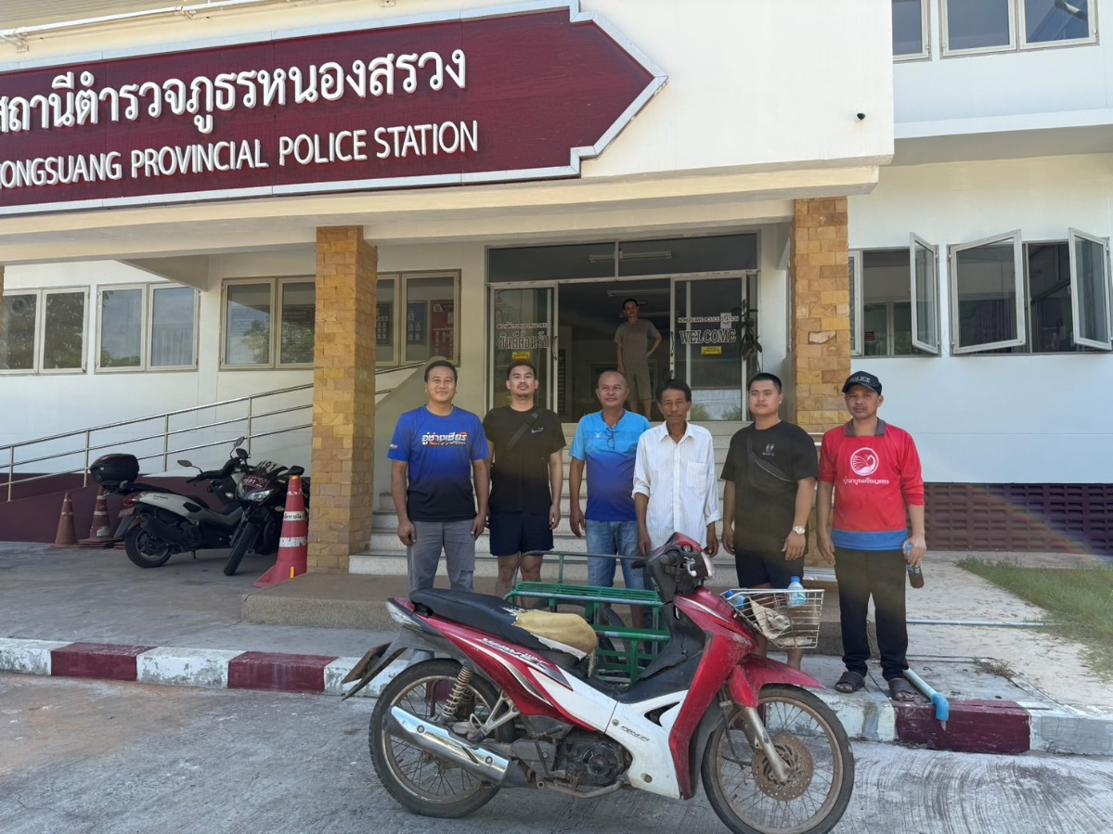

เจ้าหน้าที่ฝ่ายสืบสวน สภ.หนองสรวง ได้ร่วมกันจับกุมผู้กระทำความผิดข้อหา ลักทรัพย์รถจักรยานยนต์ พร้อมของกลาง รถจักรยานยนต์ และนำตัวส่ง พนักงานสอบสวนเพื่อดำเนินคดีต่อไป

งานสอบสวน

1.อัตรากำลังและการปฏิบัติหน้าที่
ตำแหน่ง | อัตราอนุญาต | คนครอง | ขาด | หมายเหตุ
สว.(สอบสวน) | 0 | 0 | 0
รอง สว.(สอบสวน) | 4 | 2 | 2

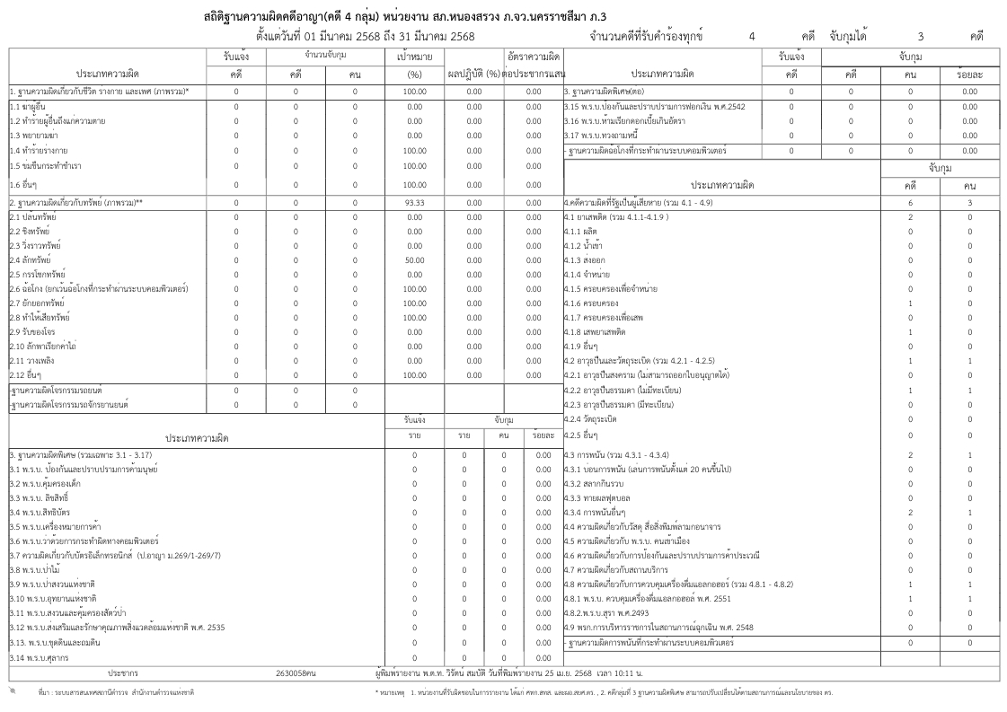
2. สถิติคดีอาญา 4 กลุ่ม

งานจราจร
1.อำนวยความสะดวกด้านการจราจร
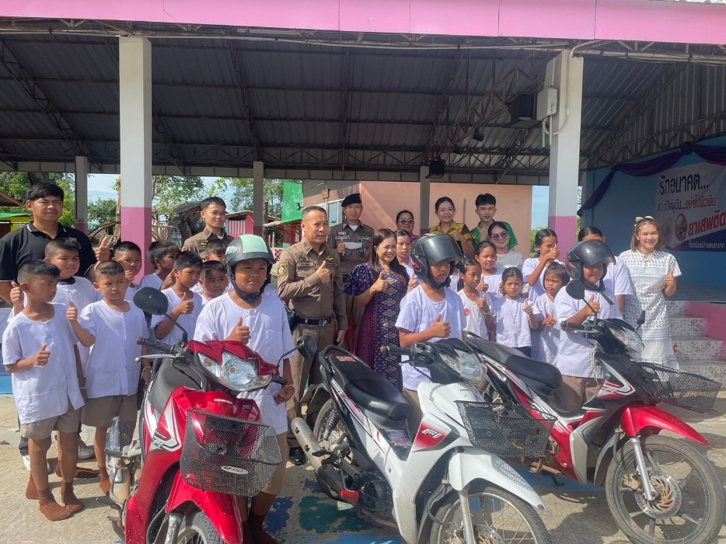

วันที่ 1-31 มีนาคม 2568 พ.ต.ท.วิรัตน์ สมบัติ สว.สภ.หนองสรวง มอบหมายให้ จราจรเวร อำนวยความสะดวกด้านการจราจร บริเวณจุดสุ่มเสี่ยงในพื้นที่ ที่จะเกิดอุบัติเหตุได้

2.ตั้งจุดตรวจกวดขันวินัยจราจร
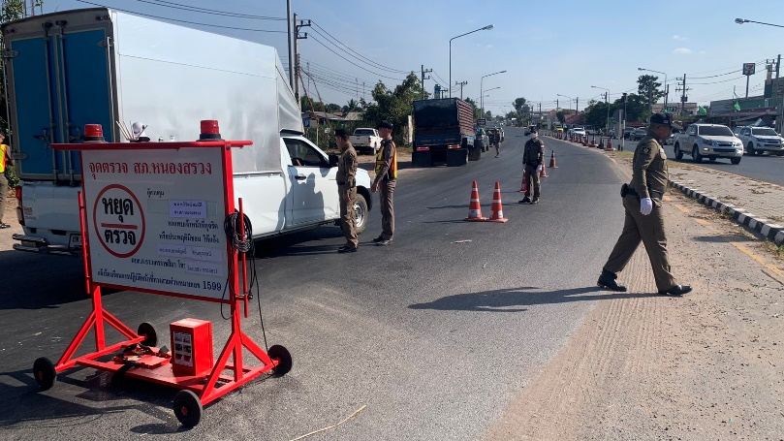
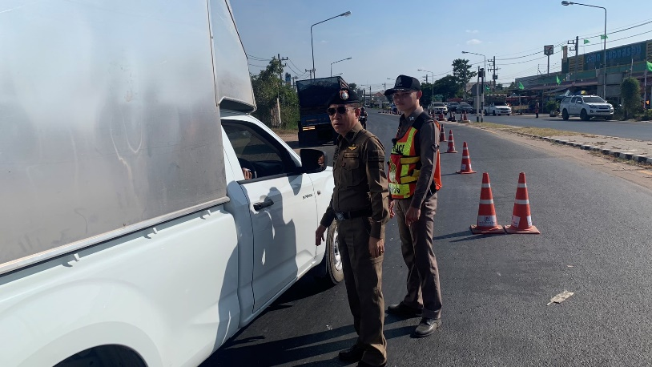

ช่วงวันที่ 1-31 มีนาคม 2568 เจ้าหน้าที่ตํารวจจราจรได้มีการตั้งจุดกวดขันวินัยการจราจรบริเวณสี่แยก สภ.หนองสรวง เพื่อให้เกิดความเป็นระเบียบเรียบร้อยของสังคมและป้องกันการเกิดอุบัติเหตุ
ผลการตั้งจุดตรวจกวดขันวินัยจราจร ช่วงวันที่ 1-31 มีนาคม 2568 จำนวนการเรียกตรวจ 20 ราย พบการกระทำผิด 0 ราย ออกใบสั่งเปรียบเทียบปรับ 0 ราย

3.กวดขันวินัยจราจรรถแต่งซิ่ง ท่อเสียงดัง
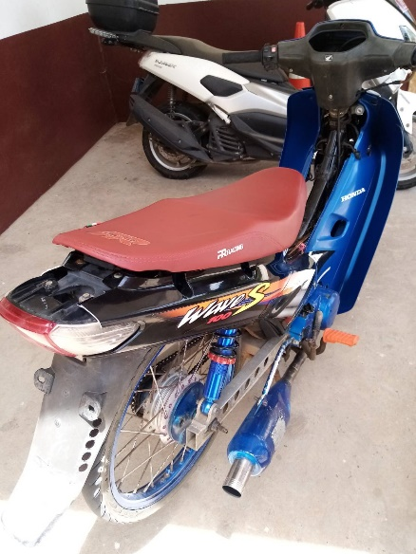
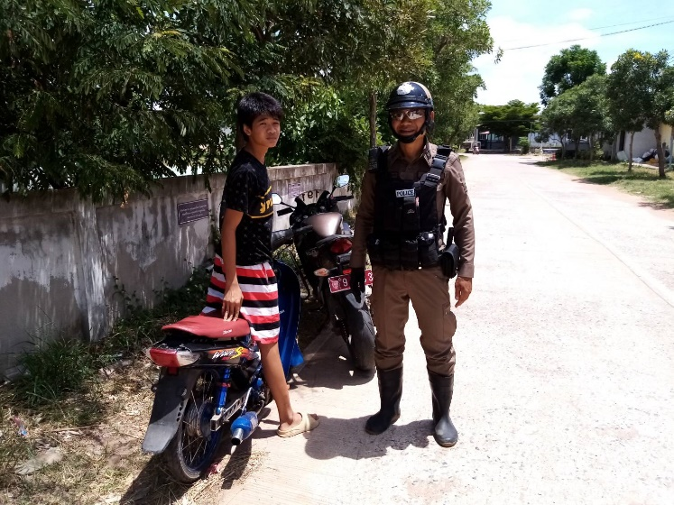

วันที่ 1-31 มีนาคม 2568 พ.ต.ท.วิรัตน์ สมบัติ สว.สภ.หนองสรวง มอบหมายให้ จราจรเวร ประชาสัมพันธ์และออกจับกุมรถแต่งซิ่งและรถที่ดัดแปลงสภาพ ทำให้ประชาชนเดือดร้อนรำคาญ


พ.ต.ท.
( วิรัตน์ สมบัติ )
สว.สภ.หนองสรวง

